INTERCLASSES EPS  2017 – 2018  Les vainqueurs | Ultimate 6°D  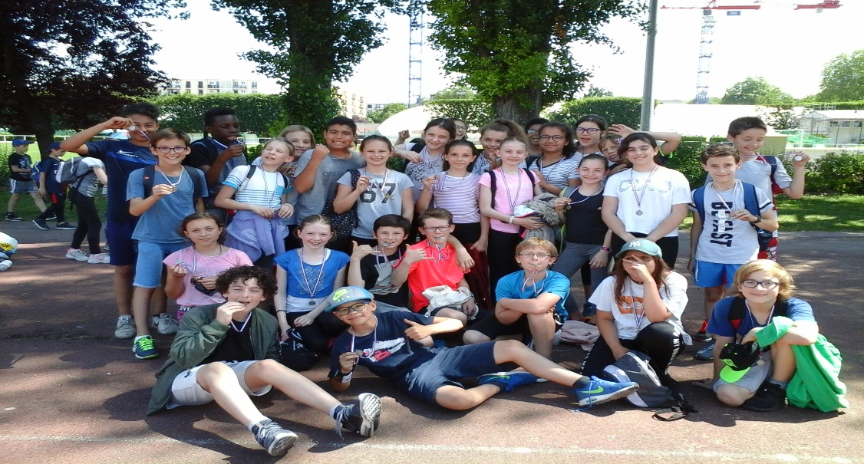
Basket 5°B  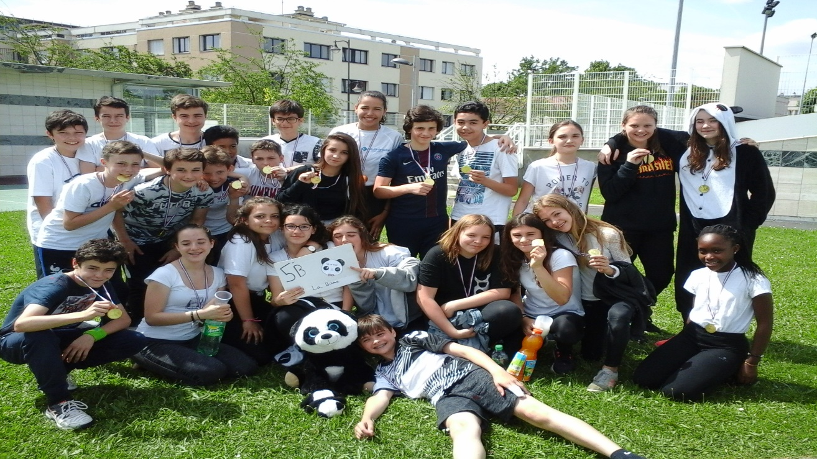 | Badminton 4°D  